**Открытый урок**

**по музыке в4 «а» классе**

**на тему:**

**«Счастье в сирени живет»**

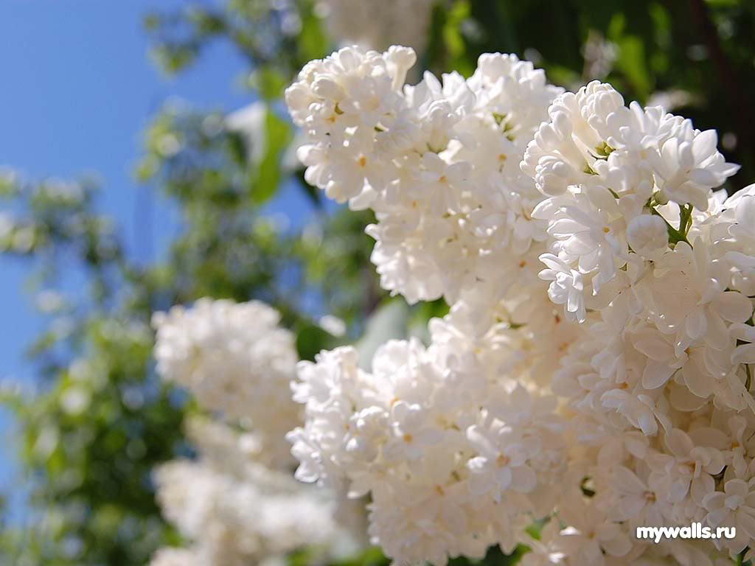

**Провела: Эркечева Г.А**

**Тема: *«Счастье в сирени живёт»***

***Цель урока:***

* *знакомство с жанром романса на примере творчества С.В. Рахманинова.*

***Обучающая задача:***

* *знакомство с творчеством С.В. Рахманинова. Продолжить знакомство с музыкальными жанрами.*

***Развивающая задача:***

* *формировать художественно – образное мышление учащихся.*

***Воспитательная задача****:*

* *воспитание любви и уважения к Родине через творчества С.В. Рахманинова. Приобщение детей к сокровищам отечественной музыкальной классики.*

**Ход урока**

Музыкальное приветствие. Распевание.

*Начинается урок.*

*Он пойдет ребятам впрок.*

*Постарайтесь все понять,*

*Учитесь тайны открывать,*

*Ответы полные давайте*

*И на уроке не зевайте.*

* *Организационный момент.*
* *Актуализация знаний.*

Ребята посмотрите на экран – ответив на вопросы кроссворда, вы узнаете фамилию композитора, о творчестве которого мы будем говорить на уроке. В ваших тетрадочках точно такой же кроссворд. Итак, начинаем работать.

*Вопросы кроссворда:*

1. *Как называют музыку с чётким ритмом, под которую удобно ходит строем? (марш)*
2. *Форма музыки, в которой тема видоизменяясь повторяется несколько раз (вариации);*
3. *Как называется коллектив, одновременно исполняющий вокальное произведение под руководством дирижёра? (хор);*
4. *Он бывает быстрым, умеренным, медленным… (темп);*
5. *Он бывает весёлым, бывает грустным…(лад);*
6. *Три кита в музыке: марш, песня и … (танец);*
7. *Он есть у сердца, есть и у музыки… (ритм);*
8. *Жанр музыки, в переводе с латинского обозначает «ночная музыка» - … (ноктюрн);*
9. *По словам П.И. Чайковского она – «душа музыки» - … (мелодия);*
10. *Вступление к опере, балету, спектаклю, кинофильму… (увертюра).*

Вот мы и ответили на все вопросы кроссворда. Теперь давайте хором прочитаем фамилию композитора, творчеству которого мы посвятим урок:

* *Дети читают вместе: Рахманинов.*

*На экране – портрет Рахманинова работы художника К. Сомова.*

С.В. Рахманинов – гордость отечественной культуры. Широчайшая известность его музыки, горячая любовь к ней во всём мире сравнимы лишь с популярностью музыки П.И. Чайковского.

С.В. Рахманинов родился 1 апреля 1873 года. Его детские годы прошли в имении Онег неподалёку от Новгорода. На всю жизнь запечатлелись в памяти чудесные картины русской природы: бескрайние просторы полей и лесов, величавые воды реки Волхов, с которой связан былинный сказ о певце – гусляре Садко. Так же как и Садко, Рахманинов любил свою землю и всегда тосковал в разлуке с ней.

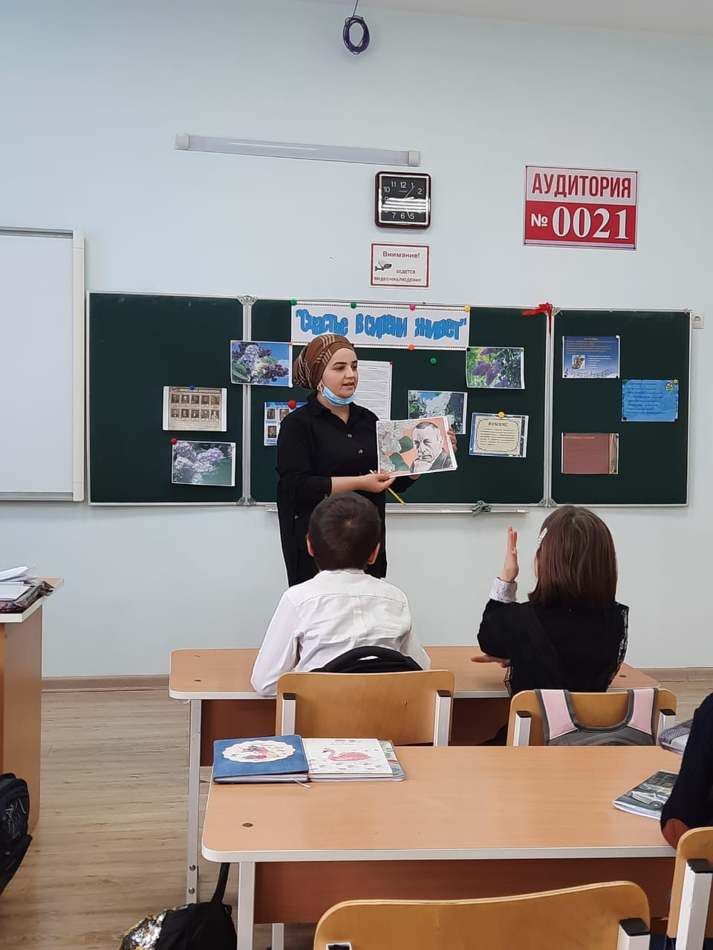

Но в **1917** году в рассвете творческих сил он навсегда покинул Россию.

**1917** год стал переломным в судьбе Рахманинова и его семьи. Февральскую революцию он встретил радостно, октябрьская вынудила его покинуть Россию навсегда. Главными причинами были опасения за судьбу семьи, ощущение своей ненужности новому обществу.

В декабре 1917 года Рахманинов с семьёй выезжает в Швецию, а затем переезжает в США. Началась изнурительная концертная деятельность вначале в Америке, затем по всей Европе, подчинявшаяся суровым законам музыкального бизнеса.

Его концерты проходили в переполненных залах, портреты не сходили со страниц американских газет. Его узнавали продавцы, шофёры такси, носильщики, преследовала армия корреспондентов и фоторепортёров. Но триумф Рахманинова – исполнителя не мог заглушить в нём страстной тоски по отечеству. Даже круг близких друзей за рубежом ограничивался преимущественно выходцами из

России. Значительную часть своих гонораров Рахманинов использовал для материальной поддержки соотечественников как за рубежом, так и на родине.

Рахманинов не дожил до Победы. Напряжённая концертная и творческая деятельность сильно подорвала здоровье. Он скончался 28 марта 1943 года в Беверли-Хиллс (Калифорния).

Россия до конца дней была главной и единственной темой рахманинского творчества.

*«Я русский композитор, и моя родина наложила отпечаток на мой характер и мои взгляды»,* ― говорил о себе композитор.

Образ Родины, мощь, удаль её стихийных богатырских сил, беспредельность русских пейзажей, нежность весенней расцветающей природы, искренность, открытость русской души и одновременно строгость, величавость русского характера – вот содержание творчества Рахманинова.

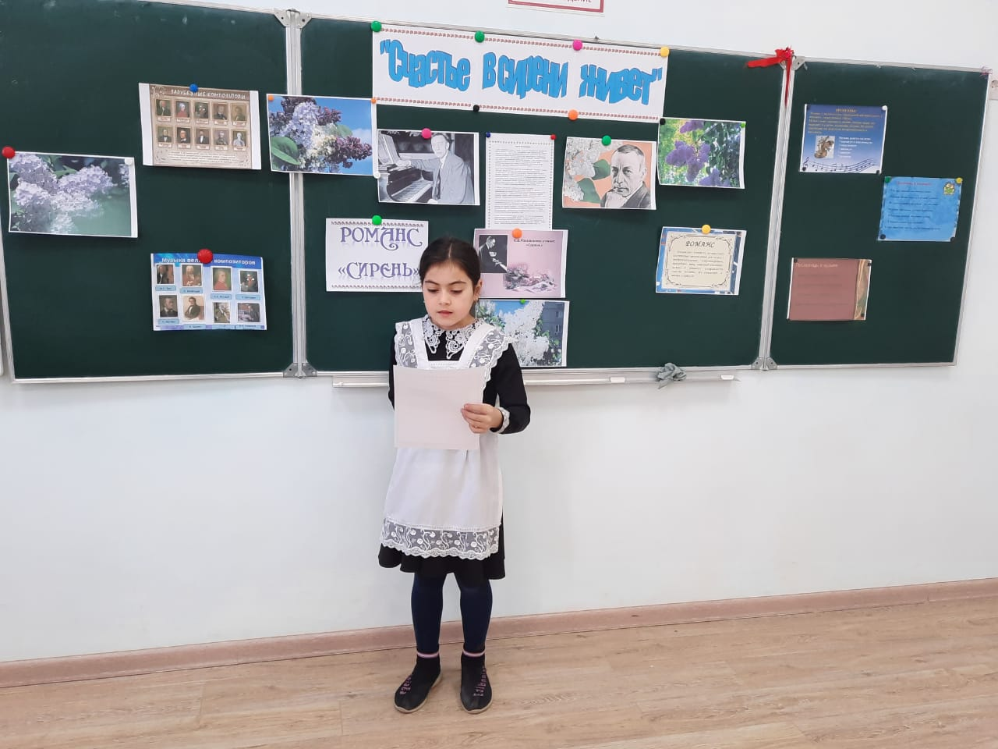

А теперь давайте снова вернёмся к портрету Сергея Васильевича Рахманинова работы К. Сомова.

Обратите внимание…

* *на фон картины,*
* *на цветовую гамму,*
* *на выражение глаз композитора.*
* *Как изображён великий мастер?*
* *Ответы учеников.*

Интересно о замысле картины рассказывал своей сестре сам художник: *«Тема фона дана была мне вольной, и я её выработал с Сергеем Васильевичем. Я ему предложил изобразить его на фоне весны, так как одна из его любимых композиций – «Весна». Пейзаж с цветущими фруктовыми деревьями, прошедшая*

*гроза (конечно, две радуги, уж без этого мне нельзя), молодая берёза, прудик, освящённый солнцем, ярко-зелёная трава».*

С. Рахманинов как пианист объездил весь мир. И где бы он ни выступал, ему всегда дарили букет белой сирени. Для композитора сирень была символом Родины.

Сирень и весна – это символы творчества Рахманинова.

Победитель первого конкурса пианистов имени П.И. Чайковского Ван Клиберн вместе с дирижёром К. Кондрашиным, специально приехав на могилу Рахманинова, посадили там куст белой сирени.

Романс «Сирень» написан композитором в 1902 году, в тот период, когда он и Наталья Александровна Сатина решили обвенчаться.

Не в этом ли факте жизни кроются *утончённость лирических высказываний*и*«живописность» музыки*?

* *Слушание: романс «Сирень» С.В Рахманинова на стихи Бекетовой*

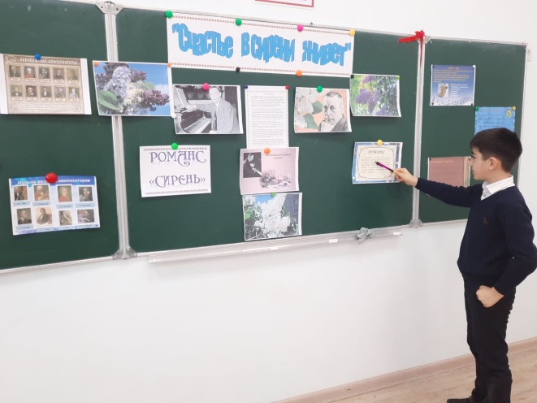

У.: Чем наполнена музыка? –

* *Ответы учеников: Трепетом и восторгом, человеческим теплом и светом.*

У.: Что отличает мелодию?

* *Ответы учеников: она светла и чиста, как юность, как цветение весеннего сада. Она взволнованна, звучит трепетно.*

У.: Что хотел передать композитор в фортепианном сопровождении? –

* *Ответы учеников: Лёгкое колыхание: ветерка летнего воздуха, душистых веток сирени.*

У.: и ещё очень важно обратить внимание на ***рисунок аккомпанемента,***которыйимеет чисто зрительное сходство с формой цветка,

и при этом в характере музыки нет никакой искусственности, надуманности, она светла и чиста, как юность, как цветение весеннего сада.

У.: Какое главное качество музыки романса? –

*Ответы учеников: Песенность.*

Писатель Юрий Нагибин в повести «Сирень» пишет об одном лете, которое провёл семнадцатилетний Сергей Рахманинов в имении Ивановка. В то странное лето сирень расцвела «вся разом, в одну ночь вскипела и во дворе, и в аллеях, и в парке». В память о том лете, об одном раннем утре, когда композитор встретился с юной первой своей влюблённостью, он и написал, может быть, самый нежный и взволнованный романс «Сирень».

* **Чтение отрывка из повести Ю. Нагибина «Сирень».**

«Верочка осторожно раздвинула ветви и в шаге от себя увидела Сережу Рахманинова, племянника хозяев усадьбы. Он приподымал кисти сирени ладонями и погружал в них лицо. Когда же отымал голову, лоб, нос, щеки и подбородок были влажными, а к бровям и тонкой ниточке усов клеились лепестки и трубочки цветов. Но это и Верочка умела делать — купать лицо в росистой сирени, а вот другая придумка Сережи, Сергея Васильевича — так церемонно полагалось называть семнадцатилетнего кузена, — была куда интереснее. Он выбирал некрупную кисть и осторожно брал в рот, будто собирался съесть, затем так же осторожно вытягивал ее изо рта и что-то проглатывал. Верочка последовала его примеру, и рот наполнился горьковатой холодной влагой. Она поморщилась, но все-таки повторила опыт.

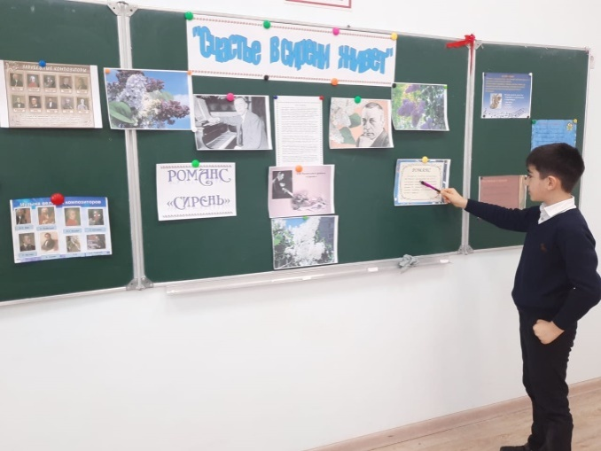

Отведала белой, потом голубой, потом лиловой сирени — у каждой был свой привкус. Белая - это словно лизнуть пробку от маминых французских духов, даже кончик языка сходно немеет; лиловая отдает чернилами; самая вкусная — голубая сирень, сладковатая, припахивающая лимонной корочкой.  
Сиреневое вино понравилось Верочке, и она стала лучшего мнения о длинноволосом кузене. <...> В этом долговязом юноше все было непомерно и нелепо: громадные, как лопаты, руки и под стать им ступни, длинные русые поповские волосы, большой, тяжелый нос и огромный, хоть и красиво

очерченный, рот, мрачноватый, исподлобья, взгляд темных матовых глаз. Нелюбезный, настороженный, скованный, совсем неинтересный — таков был дружный приговор сестер...  
Правда, в Ивановке образ сумрачного и нелюбезного кузена пришлось срочно пересмотреть. Он оказался весьма любезным, услужливым, общительным и необыкновенно смешливым. Достаточно было самой малости, чтобы заставить его смеяться до

слез, до изнеможения...  
  
Выбрав удобный момент, когда Александр Ильич [Зилоти] покуривал после обеда в сиреневой аллее, Верочка спросила его, хороший ли музыкант Сережа Рахманинов.

**Повторное слушание романса «Сирень» С.В. Рахманинова**

* *Ответы учеников: Единение человека с природой, любование ее красотой, одухотворенное состояние души.*

Яркий талант С.В. Рахманинова привлёк внимание писателя

Ю. Нагибина. Он посвятил рассказ великому композитору

(связь музыки и литературы).

А какой ***жанр*** мы услышали песню или романс

А что такое романс?

Союз слова и музыки укрепился в жанре романса. Слово «романс» испанское, оно обозначает светскую песню, исполняемую на романском (испанском) языке. В старину романсы пели под аккомпанемент гитары, лютни, клавесина. Со временем словом *«романс» стали называть камерное* *вокальное произведение для голоса с инструментальным сопровождением.*

*В романсе* - *жанр в музыке*, но по сравнению с песней текст более точно и детально отражён в музыке. *Аккомпанемент* дополняет поэтические образы романса и подчас выступает как равноправный участник ансамбля.

В романсе «Сирень» композитор передал настроение, характер текста, а аккомпанемент дополнил поэтический образ романса.

Мы знакомились с музыкой С.В. Рахманинова в 1-й четверти.

**Итог урока.**

А теперь запишите домашнее задание:

1. Слушать романс «Сирень» С.В. Рахманинова на стихи Екатерины Бекетовой.
2. Выучить определение романса.

Закончить наш урок мне хотелось бы словами Сергея Васильевича Рахманинова: *„Музыка прежде всего должна быть любима; должна идти от сердца и быть обращена к сердцу. Иначе музыку надо лишить надежды быть вечным и нетленным искусством“.*

Спасибо за работу на уроке, дорогие любители и ценители искусства.

Наш урок окончен, до свидания!